 | Международный союз электросвязи  Бюро стандартизации электросвязи
 |  | Женева, 22 сентября 2025 года
Осн.: | Дополнительный документ 1 к Коллективному письму 2/15 БСЭ  SG15/HO | – Администрациям Государств – Членов Союза;  − Государству Палестина (Рез. 99 (Пересм. Дубай, 2018 г.));  – Членам Сектора МСЭ-Т;  – Ассоциированным членам МСЭ-Т, участвующим в работе 15-й Исследовательской комиссии;  – Академическим организациям − Членам МСЭ
Тел: | +41 22 730 6356
Факс: | +41 22 730 5853
Эл. почта: | tsbsg15@itu.int
Веб-адрес: | https://www.itu.int/en/ITU-T/studygroups/2025-2028/15/Pages/default.aspx
Предмет: | Собрание 15-й Исследовательской комиссии,  Женева, 13–24 октября 2025 года
Уважаемая госпожа,
уважаемый господин,
По следующим направлениям работы в соответствии с АПУ были получены замечания во время периода последнего опроса АПУ-11 от 16 апреля 2025 года:
− Рекомендация МСЭ-Т G.9943, Высокоскоростные волоконно-оптические приемопередатчики для помещений – управление сетью;
− Рекомендация МСЭ-T G.9949, Интерфейс управления и контроля (WMCI) WLAN для внутренней сети;
− Рекомендация МСЭ-T G.9975, Технические требования в отношении услуг расширенной реальности при передаче по сетям внутри помещений.
Эти направления работы были размещены в качестве документов SG15-TD125/PLEN, SG15-TD126/PLEN и SG15-TD127/PLEN для утверждения на собрании 15-й Исследовательской комиссии 13−24 октября 2025 года.
С уважением,  (подпись)  Сейдзо Оноэ  Директор Бюро  стандартизации электросвязи | 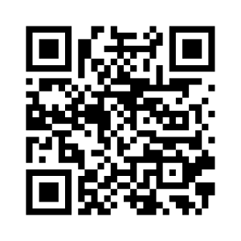ИК15 МСЭ-T
 | Последняя информация о собрании

